**APRENDIZAJE N°9**

|  |
| --- |
| **Tema: Educación del siglo XIX** |
| **Fecha: 13/08/2024** |

1.- Observa los hitos en educación por los conservadores y liberales, agrega tres hitos que se ha impulsado en la educación en el siglo XXI

|  |  |  |
| --- | --- | --- |
| **Educación siglo XIX** | | **Actualidad:** |
| **Gobiernos Conservadores**  • Creación de la Universidad de Chile (1842).  • Creación de la Escuela Normal de Preceptores (1842). • Creación de Escuela de Artes y Oficios (1849), actual Universidad de Santiago de Chile.  • Creación de la Escuela Normal de Preceptoras (1854). | **Gobiernos Liberales**  • Promulgación de la Ley de Instrucción Primaria (1860).  • Decreto N° 577: autoriza a mujeres a estudiar en universidades (1877).  • Promulgación de Ley de Instrucción Secundaria y Superior (1879).  • Creación del Instituto Pedagógico (1889). | •  •  • |

|  |
| --- |
| La escolarización fue un proceso extenso pero desigual (…). Entre 1853 y 1895 las escuelas primarias crecieron de 561 a 1659 (…). Este aumento de la cobertura impacto positivamente sobre la tasa de escolarización (…) entre los siete y quince años, uno de cada diez niños (…) llegó a la escuela a mediados del siglo XIX y dos lo hicieron al finalizar. (…) Si bien las mujeres se escolarizaron más tarde que los hombres, lo hicieron más rápido. En 1853, (…) el 80% de la matrícula del país era de hombres. Sin embargo, al finalizar la época de 1870 las mujeres ya los habían igualado. A partir de 1878, las escuelas femeninas doblaron a las masculinas y las mujeres representaron la mitad de la matrícula nacional. |

2.- Explica por qué conservadores y liberales le otorgaron tanta importancia al desarrollo de la educación

_______________________________________________________________________________________________________________  
  
_______________________________________________________________________________________________________________

3.- ¿Consideras que hubo avances en la integración de las mujeres en la educación durante el siglo XIX?, ¿en qué se diferencia la educación recibida por las mujeres en el siglo XIX y en la actualidad?

_______________________________________________________________________________________________________________  
  
_______________________________________________________________________________________________________________

4.- ¿Cómo creen que era la educación en el siglo XIX? ¿Quiénes accedían a ella?  
  
______________________________________________________________________________________________________________  
  
______________________________________________________________________________________________________________

5.- ¿Cuál era la desigualdad que había en educación en el siglo XIX? ¿la consideras justa? Justifica tu respuesta  
  
____________________________________________________________________________________________________________  
  
____________________________________________________________________________________________________________

6.- ¿Consideras que en la educación en el siglo XXI sigue siendo desigual? Argumenta  
  
____________________________________________________________________________________________________________  
  
____________________________________________________________________________________________________________  
  
____________________________________________________________________________________________________________

7.- Lea el siguiente texto, analice el cuadro y responda las preguntas que se plantean a continuación:

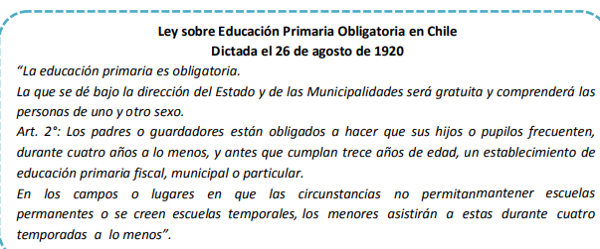

Reflexiona:

1.- A modo general, ¿qué pasó con el número de matrículas en el período 1860-1930?  
  
____________________________________________________________________________________________________________  
  
____________________________________________________________________________________________________________

2.- ¿Cree que es importante que el Estado intervenga para que los niños y niñas vayan a la escuela? Fundamente  
  
____________________________________________________________________________________________________________  
  
____________________________________________________________________________________________________________  
  
____________________________________________________________________________________________________________

3.- ¿Cuál es la diferencia entre escuelas particulares y escuelas fiscales? ¿Por qué cree que entre 1910 y 1920 aumentó más la matrícula en las escuelas fiscales?  
  
____________________________________________________________________________________________________________  
  
____________________________________________________________________________________________________________  
  
____________________________________________________________________________________________________________

4.- ¿Cuál cree usted que es el objetivo de la existencia de ciertos niveles escolares obligatorios?  
  
____________________________________________________________________________________________________________  
  
____________________________________________________________________________________________________________

5.- ¿Qué importancia tiene la educación de los niños y jóvenes para la sociedad? Argumente

____________________________________________________________________________________________________________  
  
____________________________________________________________________________________________________________  
  
____________________________________________________________________________________________________________